
COLEGIO PEDRO DE VALDIVIA DE VILLARRICA
Departamento de Inglés
Víctor Alvarado.
Curso: 1° - 2° básico

WORKSHEET Nº 4: THE FAMILY
ENGLISH

NAME:
CLASS: | 1° y 2° Básico | DEADLINE |  | April 3rd, 2020
OBJETIVO DE APRENDIZAJE 02  Comprender textos orales relacionados con temas conocidos o de otras asignaturas, que contengan las siguientes funciones: seguir y dar instrucciones; saludar, despedirse e identificarse; identificar lugares, celebraciones, partes del cuerpo, comida; expresar cantidades hasta el diez; describir la familia, objetos y animales, acciones cotidianas, clima y la vestimenta; expresar posesiones. |  |  | HABILIDADES DEL O.A |  | HABILIDADES DE LA GUIA
 |  |  | Conocer miembros de la familia |  | X
 |  |  | Escribir vocabulario |  | X
 |  |  | Identificar vocabulario |  | X
 |  |  | Asociar la imagen a palabras escuchadas sobre miembros de la familia |  | X

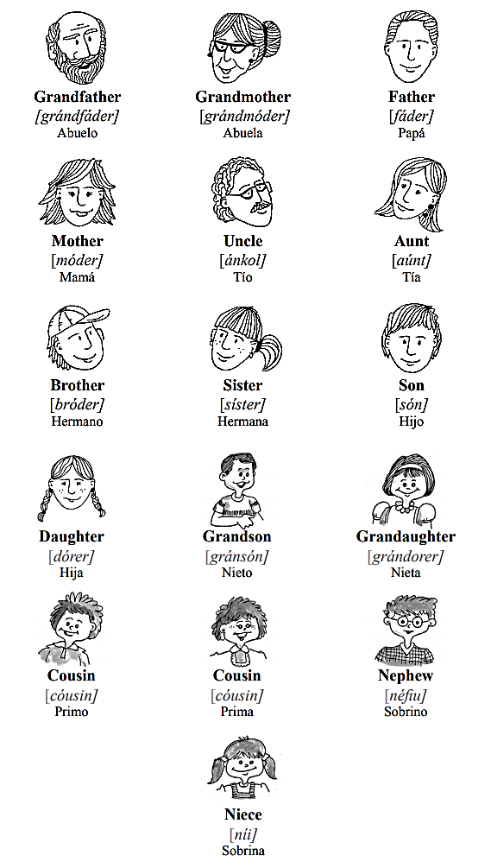
A continuación, se presenta el vocabulario de la familia.

- Escribe cada miembro de la familia según los números que tienen en la lámina
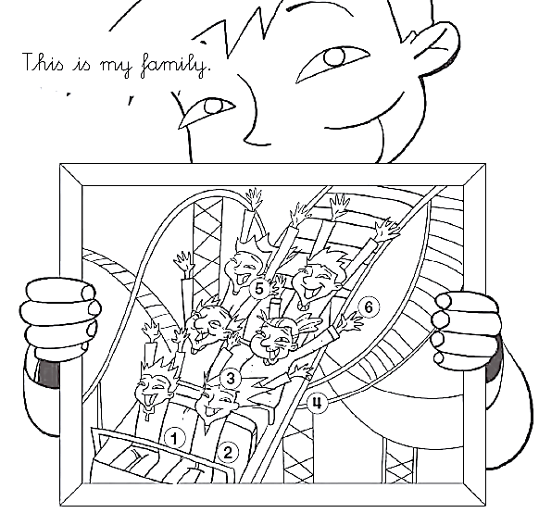

My Sister

My Mother

My Father

My Grandfather

My brother

My Grandmother
2

1.________________

2.________________
3.________________
4.________________
5.________________
6.________________

- Une y colorea cada miembro de la familia

Grandmother
Father
Brother

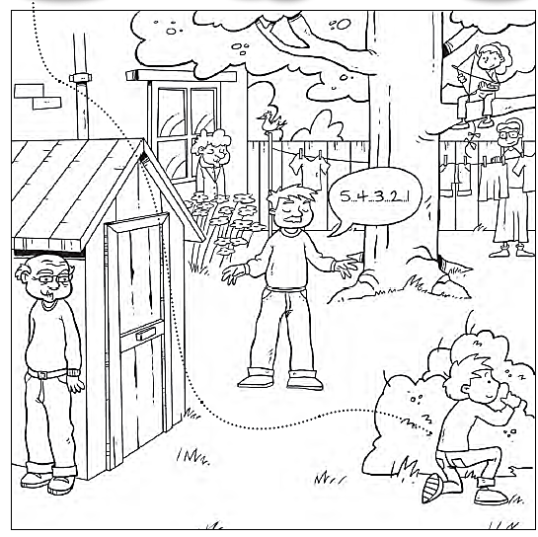
Grandfather
Mother
Sister


- Mira y une la imagen con la palabra correspondiente
Sister
Brother
Mother
Father
- Completa el árbol genealógico de Charlie
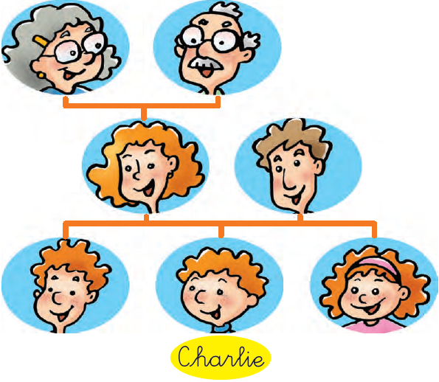

Grandfather

Brother

MOTHER
FATHER
SISTER
GRANDMOTHER

- Encuentra y encierra en el puzzle las palabras de los miembros de la familia

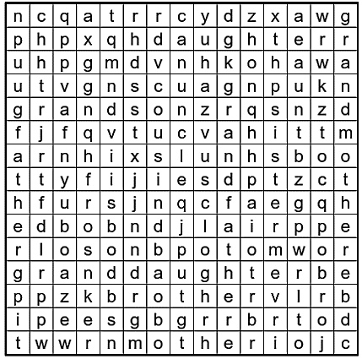

- Grandmother
- Grandfather
- Mother
- Father
- Aunt
- Uncle
- Sister
- Brother
- Cousin
- Daughter
- Son
- Granddaughter
- Grandson

